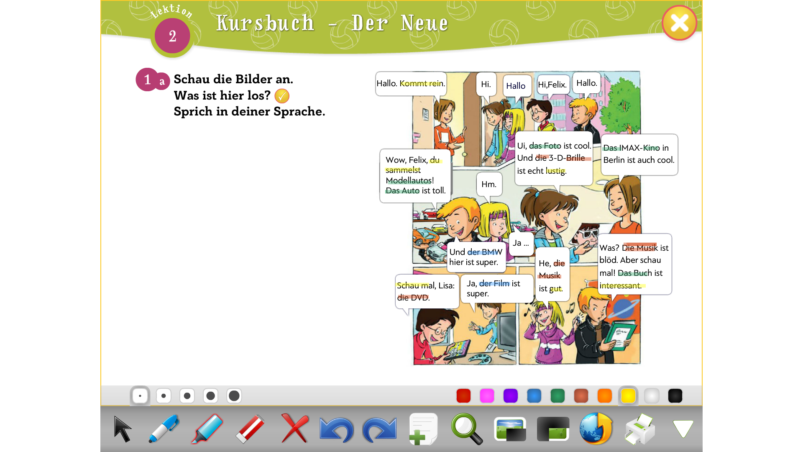

1. der =o 2.die=η 3.das=το 4.kommt rein (κομτ ράιν)=περάστε μέσα 5.du sammelst (ντου ζάμελστ)= εσύ συλλέγεις 6.das Auto (ντας άουτο)=το αυτοκίνητο

7.die Brille (ντι μπρίλε)=τα γυαλιά 8.lustig (λούστιχ)=αστείος 9. das Kino (κινο)=κινηματογράφος 10.schau mal = για κοίτα 11. der Film = η ταινία

12.gut=καλός -ή -ό 13.die Musik (ντι μουζίκ)=η μουσική 14.das Buch (μπουχ)=το βιβλίο 15. interessant=ενδιαφέρον